Weekendschool – Programmeren – Les 2B – zelf blokken maken

# de eend moet nog meer bewegen

Aan het eind van les 2A hadden we een spel. Maar de enige beweging van de eend was het buigen naar de speler die als eerste gedrukt had. In deze les gaan we de eend meer laten bewegen:

* 3x buigen naar de winnaar
* Nee schudden naar de speler die fout gedrukt heeft

# Wie is de winnaar?

Aan het eind van het spel kijk je wie de winnaar is en je laat de eend driemaal buigen naar de winnaar. En als het gelijkspel is dan buig je driemaal terwijl de eend in het midden staat.

## Zelf blokken maken

Moet de eend nu alweer buigen? Een keer naar links hadden we al. En een keer naar rechts. En nu nog driemaal naar de winnaar. Kan dat niet makkelijker? Ja, dat kan!

We gaan zelf een blok maken dat de eend laat buigen. Dan kunnen we dat altijd gebruiken als we de eend moeten laten buigen.

**1**

Zelf blokken maken? Dat is iets nieuws. Lees dus heel goed!

1. 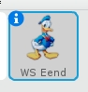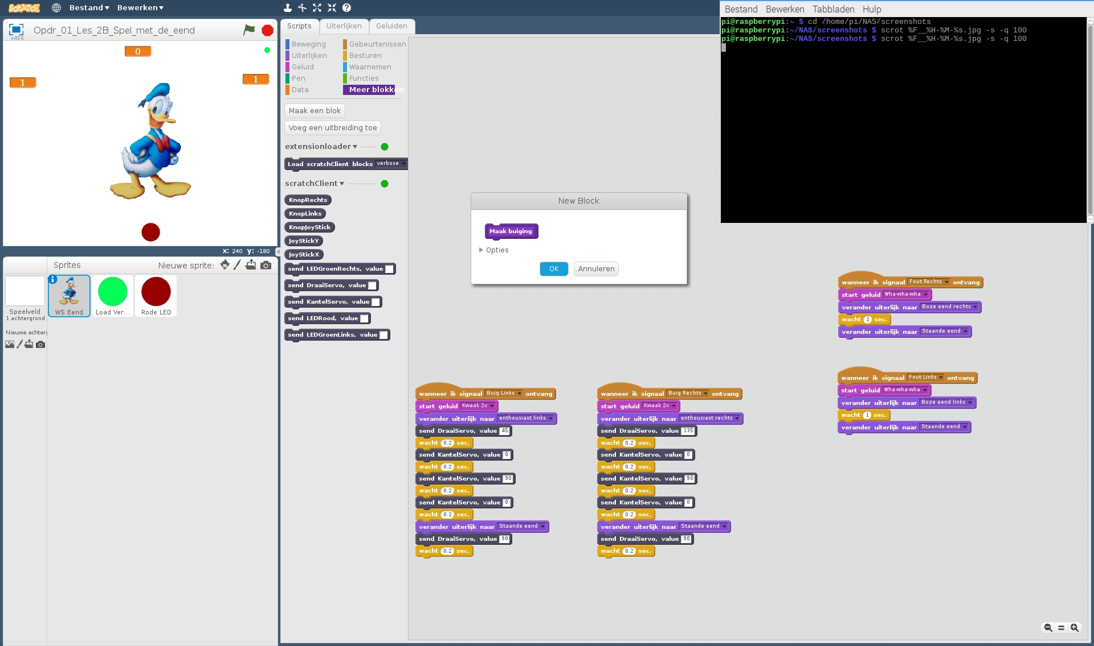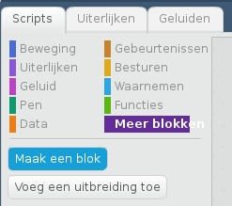Maak het blok zo:

**2**

**4**

**Tik de naam in**

**3**

**Het nieuwe blok**

1. 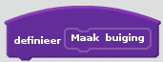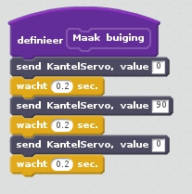Zet de blokken voor het buigen onder het nieuwe blok. Let op! Je hebt ze al, dus je hoeft niets nieuw te maken.

**1**

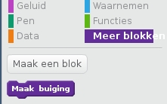Bij de lijst blokken waaruit je kunt kiezen staat nu een nieuwe: jouw blok *Maak buiging*.

**2**

1. Klik op dat blok en kijk of de eend een buiging maakt.

**4**

**3**

**Maak blokken en klik goed aan elkaar**

Nu gaan we je nieuwe eigen blok gebruiken.

1. 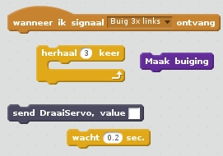Maak een stapel blokken dat een signaal ontvangt en dan de eend 3x naar links laat buigen. En aan het eind kijkt de eend weer rechtuit. Dit heb je nodig. Let op: van sommige blokken heb je er meer nodig en je moet zelf de getallen verzinnen die je moet invullen.
2. Doe nu hetzelfde maar dan naar rechts buigen. Let op: je kunt de stapel kopiëren en aanpassen, dat gaat het snelste.

**5**

1. En nu ook in het midden buigen

**6**

Nu gaan we de blokken gebruiken.

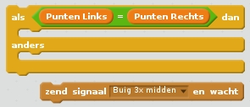Ga naar de **speelveld** sprite en hang dan onder de klok de blokken om de winnaar te bepalen.

1. 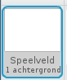Kijk eerst of het een gelijk spel is.

**Maak blokken en klik goed aan elkaar**

**1**

**2**

1. 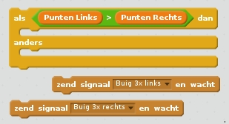Als het geen gelijkspel is, kijk dan naar wie je toe moet draaien. En maak dan driemaal een buiging in die richting.

**Maak blokken en klik goed aan elkaar**

**1**

1. Kijk of het werkt

## Je nieuwe blok overal gebruiken waar een buiging moet worden gemaakt

Nu je een eigen blok hebt om te buigen kun je dat ook overal gebruiken.

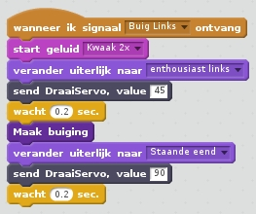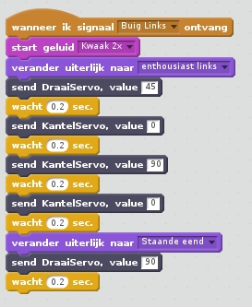

**1**

1. Vervang de drie opdrachten voor de kantelservo door je nieuwe blok *Maak buiging*. Doe dit voor *Buig Links* en voor *Buig Rechts*.
2. Test of alles nog werkt.

**2**

# De eend “nee” laten schudden

In het filmpje heb je gezien dat de eend ook “nee” schudt. Als een speler drukt terwijl de rode LED niet brandt, dan draait de eend naar de speler en schudt drie keer “nee”.

Dat gaan we maken en ook nu is het handig dat je zelf blokken kunt maken.

Het blok *Maak buiging* dat we net gemaakt hebben doet elke keer hetzelfde. We gaan nu een blok maken dat je elke keer dat je het gebruikt net iets anders kan doen.

1. 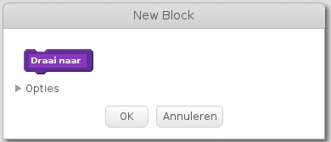Maak weer een nieuw blok en vul de tekst in. Klik dan op *Opties*.

**1**

**2**

1. 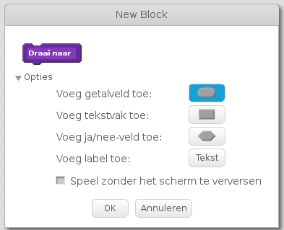Kies nu *Voeg getalveld toe*.

**3**

1. 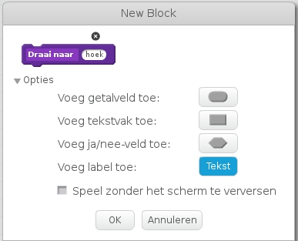Noem het getalveld *hoek* en klik op *Tekst*.

**4**

**5**

1. 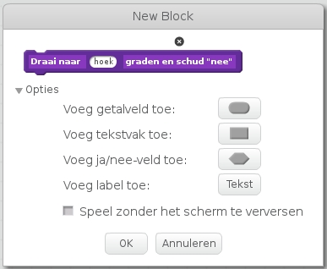Tik de rest van de tekst in en druk op OK.

**6**

**7**

1. 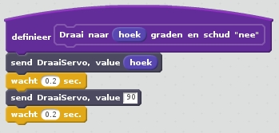Nu kunnen we het nieuwe blok afmaken. De waarde van *hoek* kun je slepen uit het bovenste blok

**2**

**1**

Dit laat de eend alleen nog draaien naar de positie die je opgeeft als je het blok aanroept. Het nee schudden komt zo.

1. 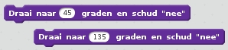Maak deze twee blokken en klik er op. Wat gebeurt er?

Je ziet dat je nog een klein beetje kunt sturen wat het blok doet. In dit geval de hoek waar de eend naar toe moet draaien.

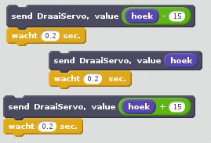We gaan nu het nee schudden erbij zetten. Vanuit de waarde van hoek gaan we

**1**

* eerst een beetje naar rechts,
* dan weer een beetje naar links,
* en tot slot weer waar we vandaan kwamen.

1. Zet deze blokken erbij op de goede plek.
2. Test uit of de eend eenmaal “nee” schud.
3. Y:\screenshots\2018-11-13__02-18-1542071920.jpgWe willen de eend driemaal nee laten schudden. Zet daarom dit blok rond de juiste instructies.

**1**

## Het “nee” schudden laten gebeuren

We hebben nu een blok dat de eend “nee” laat schudden naar links en een blok dat “nee” schud naar rechts. Nu moeten we nog zorgen dat die blokken actief worden als de spelers op hun knop drukken als de rode LED uit is.

1. Zet deze twee blokken op de juiste plek in de stapel blokken die je al hebt in de **eend** sprite.

**1**

1. Test uit of het hele spel nog werkt.

**2**